Договор поставки № _____ от «__» ____________ 2012 г.

Предприятие - изготовитель

ООО ''Компания МеКон''

П А С П О Р Т

Стеллаж под кабельную продукцию

г.Екатеринбург

Оглавление:

 | Стр.
1. Общие сведения | 2
2. Комплект поставки | 2
3. Технические характеристики | 5
3.1. Схема сборки основных элементов стеллажа  3.2 Схема сборки вертикальных рам | 6  6
4. Эксплуатация оборудования | 6
5. Условия, при которых эксплуатация оборудования запрещена | 6
6. Требования к полам | 6
7. Техническое обслуживание и контроль | 7
8. Гарантийные обязательства | 7
9. Срок службы оборудования | 7
10. Приложение 1  11. Приложение 2 | 8  9

1. Общие сведения
Стеллажи под кабельную продукцию предназначены для хранения кабеля, намотанного на деревянную катушку. Их конструкция разработана специально для данного вида использования.
На производстве или крупном оптовом складе тоже требуется хранить разного рода нестандартную продукцию. Например, в электрохозяйстве хранятся бухты кабелей на нестандартных стеллажах. Такие нестандартные стеллажи позволяют погрузчику размещать бухты на стеллаже, обслуживающему персоналу вести учет кабеля, при необходимости сматывать требуемое количество кабеля. В связи с большим весом бухты кабеля такой нестандартный кабельный стеллаж должен выдерживать повышенные нагрузки до 1000 кг. Бухты кабеля бывают разного диаметра и толщины, поэтому такие нестандартные кабельные стеллажи проектируются и изготавливаются на заказ. Или вы можете выбрать из ряда нестандартных кабельных стеллажей, маркированных под диаметр барабана от 8 до 16 типоразмера. Для монтажных бригад, прокладывающих кабель, требуется нестандартный кабельный стеллаж с возможностью вращения барабана или нескольких сразу. При этом легкость вращения барабана, размещенного на нестандартном кабельном стеллаже, обеспечивается за счет специальных безинерционных механизмов, не допускающих произвольного разматывания барабана.
Система является сборно-разборной и ее конфигурация может изменяться под параметры груза.
Изготовитель стеллажа ООО “Компания МЕКОН”
Адрес: Россия, 620041, г. Екатеринбург,
ул. Кислородная 8а
Предприятие – изготовитель оставляет за собой право вносить изменения в конструкцию стеллажей, не влияющие на потребительские свойства конструкции.

2. Комплект поставки
Комплектность поставки определяется комплектовочной ведомостью Договора поставки, являющейся неотъемлемой частью. Вертикальные рамы поставляются потребителям в разобранном виде и обеспечиваются необходимыми крепежными элементами (кроме анкерных болтов), если иное не оговорено условиями поставки.

№ п/п | Наименование позиции | Кол-во, шт. | Примечание
1. | РАМЫ ПАЛЛЕТНОГО СТЕЛЛАЖА
1.1.  а.  б.  в.  г.  д.  е. | Рама СТСМ 3000/1000/80 (Н=3000 мм)  ПРОФИЛЬ СТОЙКИ ПР-80  СТЯЖКА МАЛАЯ (горизонтальная)  СТЯЖКА БОЛЬШАЯ (диагональная)  ВТУЛКА КОМПЕНСИРУЮЩАЯ  ПОДПЯТНИК ОПОРНЫЙ  КОМПЛЕКТ МЕТИЗОВ ДЛЯ СБОРКИ РАМЫ | 2  3  4  4  2  11 | высота 3000 мм  длина 930 мм  длина 1112 мм  ширина 25 мм  130x90x3,0  болт М8x65, гайка М8, шайбы
1.2.  а.  б.  в.  г.  д.  е. | Рама СТСМ 3500/1000/80 (Н=3500 мм)  ПРОФИЛЬ СТОЙКИ ПР-80  СТЯЖКА МАЛАЯ (горизонтальная)  СТЯЖКА БОЛЬШАЯ (диагональная)  ВТУЛКА КОМПЕНСИРУЮЩАЯ  ПОДПЯТНИК ОПОРНЫЙ  КОМПЛЕКТ МЕТИЗОВ ДЛЯ СБОРКИ РАМЫ | 2  3  5  4  2  12 | высота 3500 мм  длина 930 мм  длина 1112 мм  ширина 25 мм  130x90x3,0  болт М8x65, гайка М8, шайбы
1.3.  а.  б.  в.  г.  д.  е. | РАМА СТСМ 4000/1000/80 (Н=4000 мм)  ПРОФИЛЬ СТОЙКИ ПР-80  СТЯЖКА МАЛАЯ (горизонтальная)  СТЯЖКА БОЛЬШАЯ (диагональная)  ВТУЛКА КОМПЕНСИРУЮЩАЯ  ПОДПЯТНИК ОПОРНЫЙ  КОМПЛЕКТ МЕТИЗОВ ДЛЯ СБОРКИ РАМЫ | 2  3  6  4  2  13 | высота 4000 мм  длина 930 мм  длина 1112 мм  ширина 25 мм  130x90x3,0  болт М8x65, гайка М8, шайбы
1.4.  а.  б.  в.  г.  д.  е. | РАМА СТСМ 4500/1000/80 (Н=4500 мм)  ПРОФИЛЬ СТОЙКИ ПР-80  СТЯЖКА МАЛАЯ (горизонтальная)  СТЯЖКА БОЛЬШАЯ (диагональная)  ВТУЛКА КОМПЕНСИРУЮЩАЯ  ПОДПЯТНИК ОПОРНЫЙ  КОМПЛЕКТ МЕТИЗОВ ДЛЯ СБОРКИ РАМЫ | 2  2  7  2  2  12 | высота 4500 мм  длина 930 мм  длина 1112 мм  ширина 25 мм  130x90x3,0  болт М8x65, гайка М8, шайбы
1.5.  а.  б.  в.  г.  д.  е. | РАМА СТСМ 5000/1000/80 (Н=5000 мм)  ПРОФИЛЬ СТОЙКИ ПР-80  СТЯЖКА МАЛАЯ (горизонтальная)  СТЯЖКА БОЛЬШАЯ (диагональная)  ВТУЛКА КОМПЕНСИРУЮЩАЯ  ПОДПЯТНИК ОПОРНЫЙ  КОМПЛЕКТ МЕТИЗОВ ДЛЯ СБОРКИ РАМЫ | 2  2  8  2  2  13 | высота 5000 мм  длина 930 мм  длина 1112 мм  ширина 25 мм  130x90x3,0  болт М8x65, гайка М8, шайбы
1.6.  а.  б.  в.  г.  д.  е. | РАМА СТСМ 5500/1000/80 (Н=5500 мм)  ПРОФИЛЬ СТОЙКИ ПР-80  СТЯЖКА МАЛАЯ (горизонтальная)  СТЯЖКА БОЛЬШАЯ (диагональная)  ВТУЛКА КОМПЕНСИРУЮЩАЯ  ПОДПЯТНИК ОПОРНЫЙ  КОМПЛЕКТ МЕТИЗОВ ДЛЯ СБОРКИ РАМЫ | 2  2  9  2  2  14 | высота 5500 мм  длина 930 мм  длина 1112 мм  ширина 25 мм  130x90x3,0  болт М8x65, гайка М8, шайбы
1.7.  а.  б.  в.  г.  д.  е. | РАМА СТСМ 6000/1000/80 (Н=6000 мм)  ПРОФИЛЬ СТОЙКИ ПР-80  СТЯЖКА МАЛАЯ (горизонтальная)  СТЯЖКА БОЛЬШАЯ (диагональная)  ВТУЛКА КОМПЕНСИРУЮЩАЯ  ПОДПЯТНИК ОПОРНЫЙ  КОМПЛЕКТ МЕТИЗОВ ДЛЯ СБОРКИ РАМЫ | 2  3  9  4  2  16 | высота 6000 мм  длина 930 мм  длина 1112 мм  ширина 25 мм  130x90x3,0  болт М8x65, гайка М8, шайбы
2. | РИГЕЛЯ РАЗМОТОЧНОГО СТЕЛЛАЖА
2.1. | Ригель СТСМ 1000x75 x 50 | 2 | Покрытие: полимер
2.2. | Ригель СТСМ 1100x75 x 50 | 2 | Покрытие: полимер
2.3. | Ригель СТСМ 1200x75 x 50 | 2 | Покрытие: полимер
2.4. | Ригель СТСМ 1300x75 x 50 | 2 | Покрытие: полимер
2.5. | Ригель СТСМ 1400x75 x 50 | 2 | Покрытие: полимер
2.6. | Ригель СТСМ 1500x75 x 50 | 2 | Покрытие: полимер
2.7 | Ригель СТСМ 1600x75 x 50 | 2 | Покрытие: полимер
2.8 | Ригель СТСМ 1800x75 x 50 | 2 | Покрытие: полимер
4 | ВАЛЫ
4.1 | Вал 1000х57 |  | Покрытие: полимер
4.2 | Вал 1000х76 |  | Покрытие: полимер
4.3 | Вал 1200х57 |  | Покрытие: полимер
4.4 | Вал 1200х76 |  | Покрытие: полимер
4.5 | Вал 1300х57 |  | Покрытие: полимер
4.6 | Вал 1300х76 |  | Покрытие: полимер
4.7 | Вал 1400х57 |  | Покрытие: полимер
4.8 | Вал 1400х76 |  | Покрытие: полимер
4.9 | Вал 1500х76 |  | Покрытие: полимер
4.10 | Вал 1600х76 |  | Покрытие: полимер
4.11 | Вал 1800х76 |  | Покрытие: полимер
5 | КРОНШТЕЙН
 | Кронштейн 1000х250х55 | 2 | Покрытие: полимер

3. Технические характеристики
№  п/п | Элементы стеллажа | Высота, мм | Ширина, мм | Глубина, мм | Вес, кг.
1. | Профиль стойки ПР-80 | 3000 | 80 | 70 | 9
2. | Профиль стойки ПР-80 | 3500 | 80 | 70 | 10.5
3. | Профиль стойки ПР-80 | 4000 | 80 | 70 | 12
4. | Профиль стойки ПР-80 | 4500 | 80 | 70 | 13.5
5. | Профиль стойки ПР-80 | 5000 | 80 | 70 | 15
6. | Профиль стойки ПР-80 | 5500 | 80 | 70 | 16.5
7. | Профиль стойки ПР-80 | 6000 | 80 | 70 | 18
8. | Вал 1000х57 | 1000 | 57 | 57 | 4,8
9. | Вал 1000х76 | 1000 | 76 | 76 | 6,2
10. | Вал 1200х57 | 1200 | 57 | 57 | 5,8
11. | Вал 1200х76 | 1200 | 76 | 76 | 7,5
12. | Вал 1300х57 | 1300 | 57 | 57 | 6,3
13. | Вал 1300х76 | 1300 | 76 | 76 | 8
14. | Вал 1400х57 | 1400 | 57 | 57 | 6,8
15. | Вал 1400х76 | 1400 | 57 | 57 | 8,7
16. | Вал 1500х76 | 1500 | 76 | 76 | 9,3
17. | Вал 1600х76 | 1600 | 76 | 76 | 10
18. | Вал 1800х76 | 1800 | 76 | 76 | 11,2
19. | Ригель СТСМ 1000x75 x 50 | 1000 | 75 | 50 | 5
20. | Ригель СТСМ 1100x75 x 50 | 11000 | 75 | 50 | 5,5
21. | Ригель СТСМ 1200x75 x 50 | 1200 | 75 | 50 | 6
22. | Ригель СТСМ 1300x75 x 50 | 1300 | 75 | 50 | 6,5
23. | Ригель СТСМ 1400x75 x 50 | 1400 | 75 | 50 | 7
24. | Ригель СТСМ 1500x75 x 50 | 1500 | 75 | 50 | 7,5
25. | Ригель СТСМ 1600x75 x 50 | 1600 | 75 | 50 | 8
26. | Ригель СТСМ 1800x75 x 50 | 1800 | 75 | 50 | 9
27. | Кронштейн | 1000 | 250 | 55 | 6

Размоточные стеллажи состоят из следующих основных частей:
- вертикальные рамы, представляющие собой плоскую ферменную конструкцию из двух перфорированных несущих стоек, соединенных между собой горизонтальными и диагональными стяжками при помощи болтовых соединений. Стеллажная рама в стандартном исполнении имеет ширину 1000 мм и высоту до 6000 мм, допускается отклонение от заданных размеров стойки по длине ± 50 мм;
- горизонтальные ригеля различных размеров, выполненные в виде замкнутого профиля 75х50, состоящего из двух частей, и имеющие с обеих сторон специальные крючковые зацепы с отверстием под фиксирующий болт для соединения с вертикальными стойками.
- кронштейны имеют по краям отверстия для крепления с рамой через болтовые соединения, и подшипники качения, благодаря которым есть возможность проворачивания вала с катушкой.
Комплект поставки определяет заказчик. В стандартный комплект поставки входят элементы стеллажа в количестве указанном в Договоре поставки/счете.

3.1. Схема сборки основных элементов стеллажа
Сборка стеллажного оборудования осуществляется в строгом соответствии с инструкцией, составленной заводом-изготовителем и являющейся неотъемлемой частью данного Паспорта (см. Приложение 1).

3.1. Схема сборки вертикальных рам.
Схема сборки вертикальных рам (см. Приложение2).

4. Эксплуатация оборудования
Сборку стеллажей допускается производить при строгом соблюдении требований «Инструкции по сборке стеллажей» (Приложение 1).
Перед эксплуатацией стеллажного оборудования, необходимо ознакомиться с данной инструкцией и неукоснительно её соблюдать.
Необходимо удостовериться, что все горизонтальные стяжки закреплены к рамам с помощью болтов и протянуты.
Допускается замена поврежденных элементов стеллажа на оригинальные элементы, силами эксплуатирующей организации.

5. Условия, при которых эксплуатация оборудования запрещена
Запрещается эксплуатировать стеллажи, имеющие механические повреждения или деформацию элементов, а также пытаться самостоятельно исправлять указанные дефекты или заменять оригинальные элементы на неоригинальные.
Запрещается превышать установленные технические характеристики стеллажей по нагрузочной способности.
Удары по элементам конструкции, приводящие к деформации, не допустимы.
Внимание!
Изготовитель не несет ответственности за безопасность эксплуатации стеллажа в случае повреждения элементов стеллажа.

6. Требования к полам
При установке стеллажей полы должны быть ровными и поверхности горизонтальными. Допустимый уклон – не более 2 мм на длине 1000 мм, местные углубления в зоне установки рам– до 2-х мм. Полы в помещениях должны соответствовать требованиям нормативных документов:
- СНиП 2.03.13-88 «Полы»
- РЕКОМЕНДАЦИИ по проектированию полов (в развитие СНиП 2.03.13 - 88 «Полы») МДС 31-1.98 (АО ЦНИИ промзданий).
Внимание! Изготовитель не несет ответственности за устойчивость стеллажей, установленных на полах, выполненных с нарушением требований нормативных документов.

7. Техническое обслуживание и контроль
При необходимости стеллажные металлоконструкции допускается очищать от загрязнений путем промывки их растворами, не содержащими химически агрессивных веществ.
Регулярно, не реже 1 раза в неделю проводить внешний осмотр стеллажей с целью выявления возможных повреждений элементов металлоконструкций.
Рекомендуется регулярно, не реже 1 раза в месяц проводить выборочную контрольную затяжку 5% болтовых соединений. Техническое обслуживание и контроль состояния стеллажного оборудования, осуществляет эксплуатирующая организация, назначая для выполнения данных работ ответственных лиц.

8. Гарантийные обязательства
Производитель гарантирует исправную работу оборудования при соблюдении правил эксплуатации.
Гарантийный срок на стеллажное оборудование составляет 12 месяцев со дня получения оборудования со склада поставщика.
Гарантия распространяется на все случаи выхода из строя стеллажного оборудования, вызванные производственными дефектами или применением материалов и комплектующих ненадлежащего качества, а также вследствие несоответствия заявленных технических характеристик реальным. Причина выхода из строя оборудования устанавливается техническими специалистами фирмы-изготовителя или независимой экспертизой.
Гарантия не предоставляется в случае выхода оборудования из строя вследствие неправильной эксплуатации или превышения указанных технических характеристик, наличия механических повреждений, произведенных в процессе эксплуатации, а также конструктивных изменений (сборка стеллажного оборудования не в соответствии с инструкцией завода-изготовителя, замена оригинальных элементов на неоригинальные) сделанных без согласования с изготовителем.
Гарантия не распространяется на случаи естественного износа декоративно-защитного покрытия элементов стеллажей в процессе эксплуатации.
Предприятие-изготовитель несёт ответственность в соответствии с Законодательством РФ.

9. Срок службы оборудования
При соблюдении правил эксплуатации, описанных в настоящем паспорте, и проведении регулярных технических освидетельствований, стеллажи имеют неограниченный срок службы.

Свидетельство о продаже:

Продавец __________________________

Дата продажи __________________________
Приложение 1
Схема сборки основных элементов стеллажа
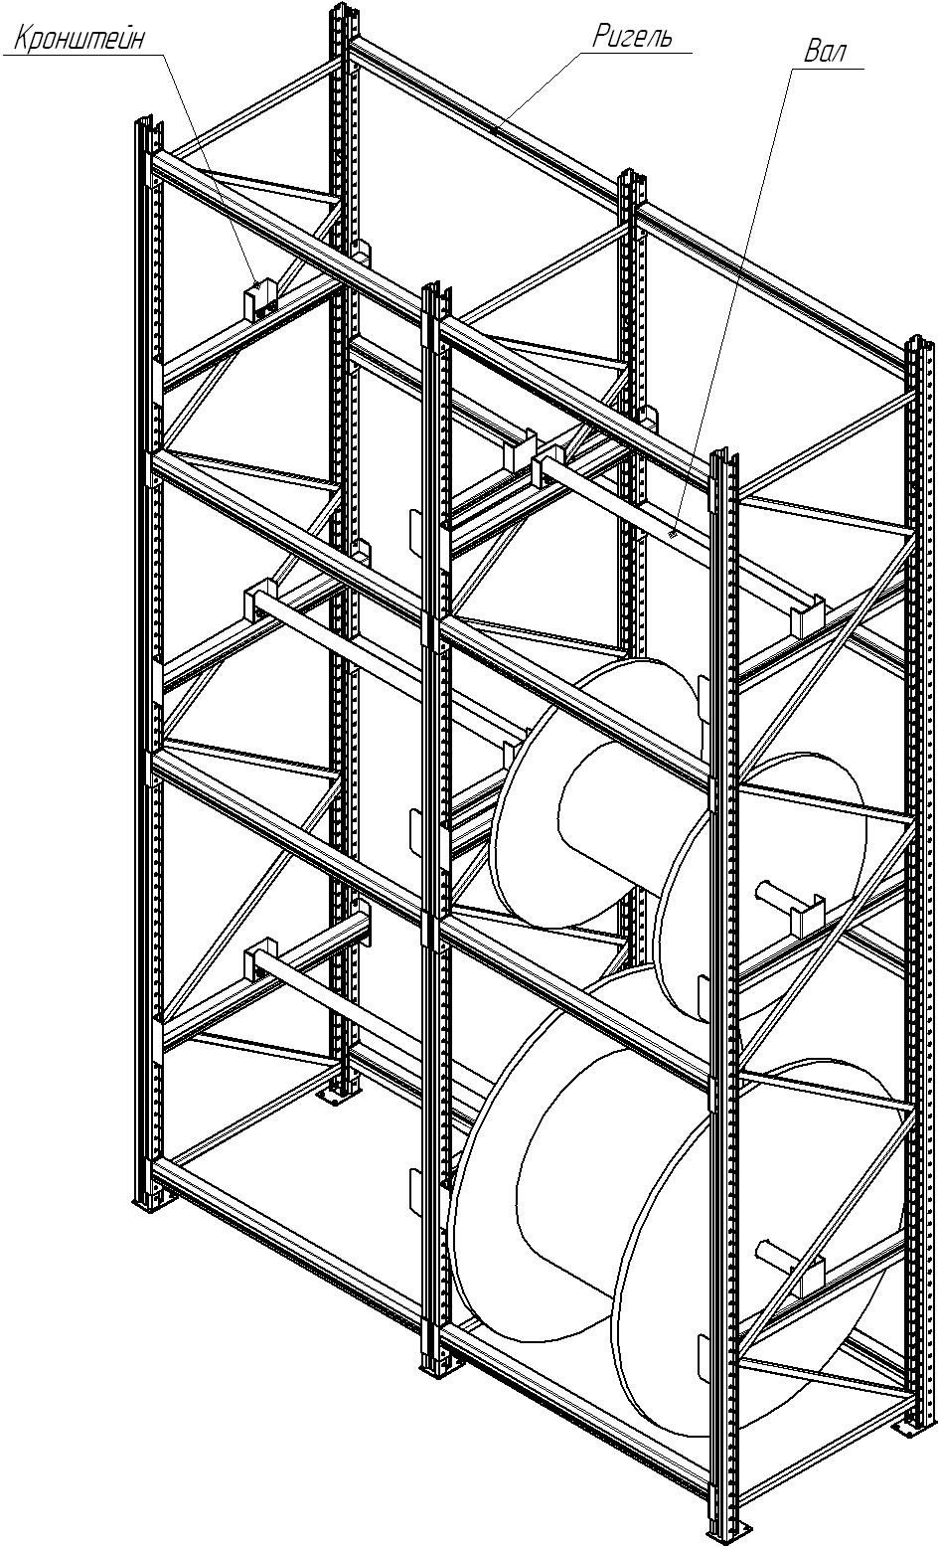
Приложение 2

Схема сборки вертикальных рам

